Tin học lớp 5 Bài 3: Thực hành chèn ảnh vào văn bản
Tin học lớp 5 trang 31 Khởi động
Khởi động trang 31 SGK Tin học lớp 5: Hai bạn Lâm và Hà đã tạo tệp văn bản có ảnh minh họa như ở Hình 1 và Hình 2. Em thích cách trình bày của bạn nào hơn? Vì sao?
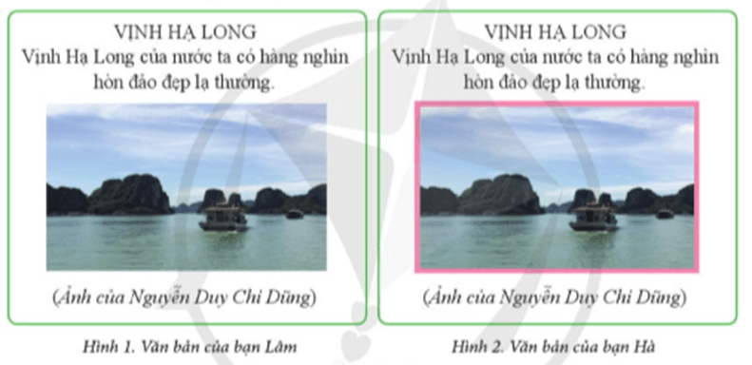
Trả lời:
Em thích cách trình bày của bạn Hà hơn vì bạn Hà để làm nổi bật bức tranh phong cảnh giúp cho hình ảnh sinh động và người xem dễ tiếp nhận nội dung hơn.
Giải Tin học lớp 5 trang 33
Tin học lớp 5 trang 33 Vận dụng
Vận dụng trang 33 SGK Tin học lớp 5: Lớp em làm một tờ báo tường về chủ đề “Ngày Nhà giáo Việt Nam”. Em hãy tạo một tệp văn bản có nội dung ngắn gọn để đưa vào trang báo tường của lớp. Trong văn bản tạo được, em hãy chèn ảnh minh họa và điều chỉnh kích thước, vị trí của ảnh cho phù hợp. Em nên tìm trên Internet các bức tranh do các bạn học sinh vẽ về chủ đề này.
Trả lời:
Các em có thể tham khảo file văn bản sau:
